3)

a)
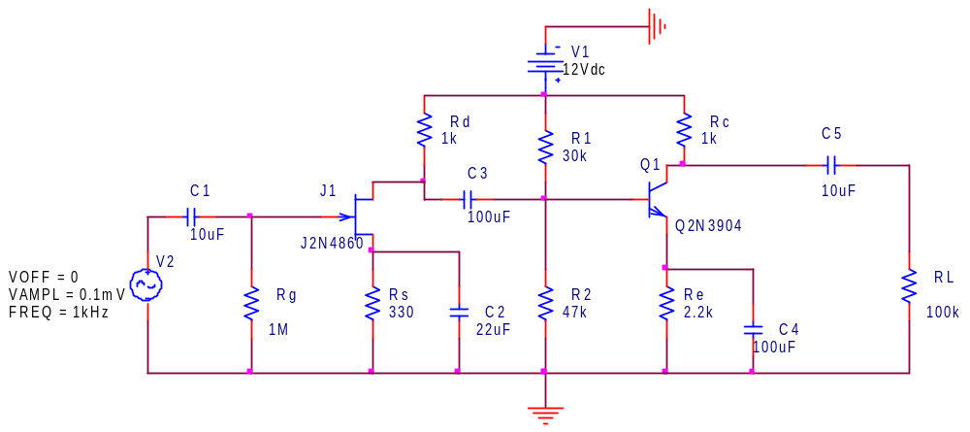
Föydeki bilgilere göre 2 tane C₂ değeri olduğundan dolayı burada C₂ ve C₃ kapasitörlerinin değerleri yukarıdaki gibi alınmıştır.

b) Bias Simulation

Voltaj Değerleri
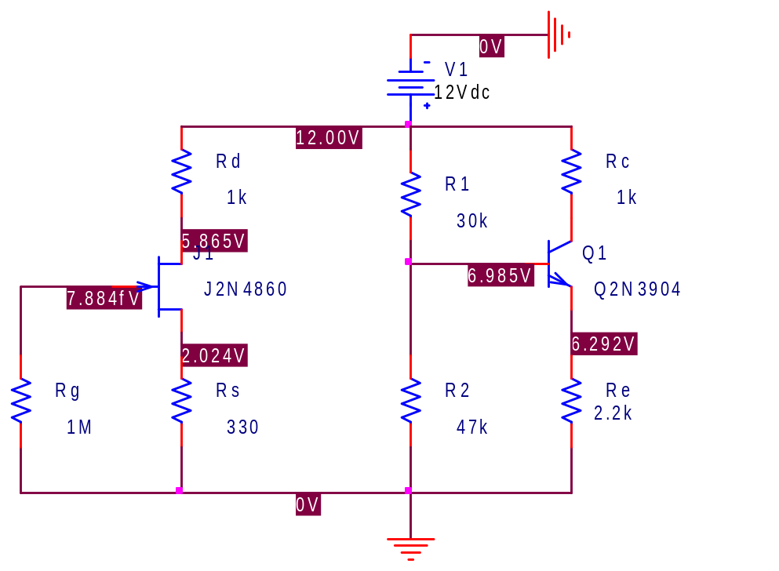
V_{D} = 5.865 V
V_{G} = 7.884f V
V_{S} = 2.024 V
V_{B} = 6.985 V
V_{C} = 9.158 V
V_{E} = 6.292 V
Akım Değerleri

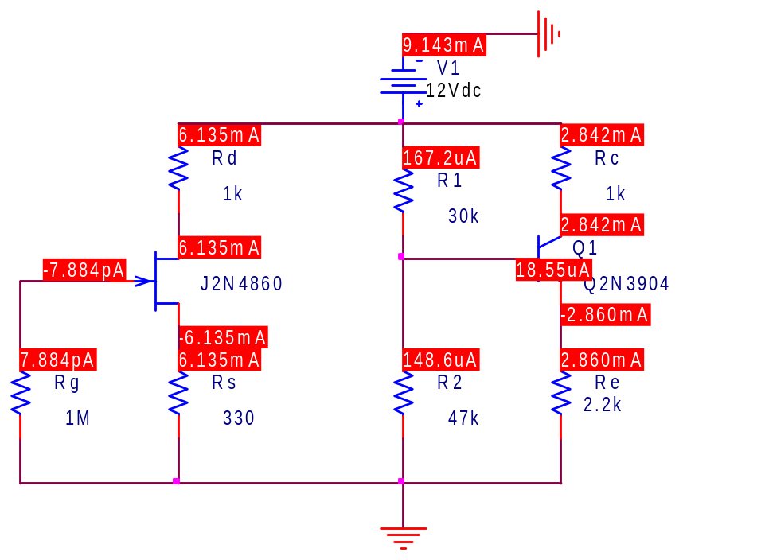
I_{D} = 6.135 mA
I_{C} = 2.842 mA
I_{E} = 2.860 mA
I_{B} = 18.55 uA

c) Transient Simulation

Input Voltage – Output Voltage

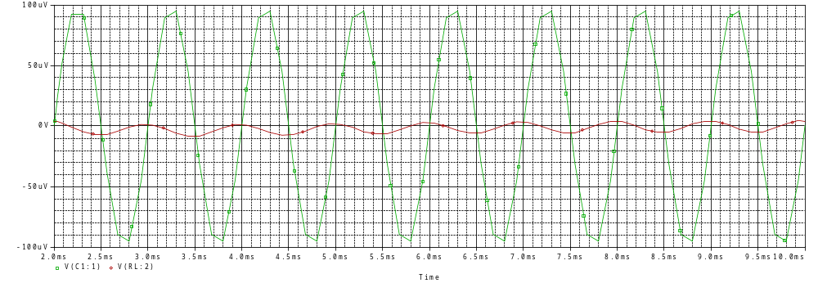

Vin (p-p) = 100 uV
Vout (p-p) = 963.747 nV
V_{b} geriliminin grafiği

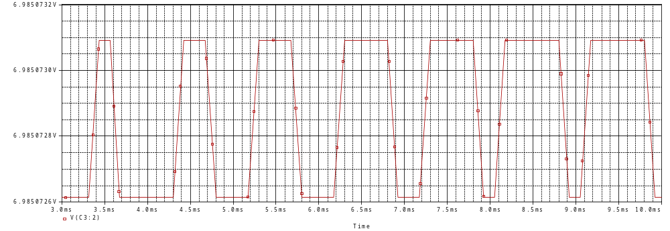
V_{b} (p-p) = 6.9851 V

Overall Voltage Gain MAX(V(RL:2)) / MAX(V(V2:+)) = 496.462 m
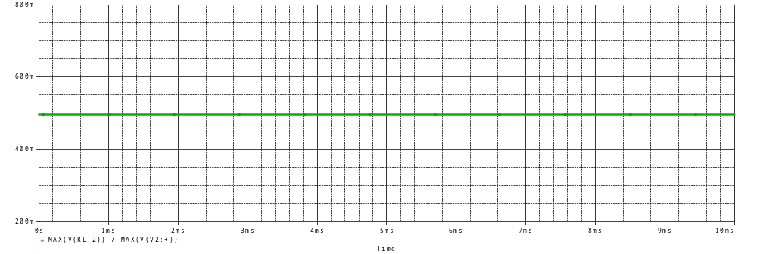

Second Stage Voltage Gain (MAX(V(RL:2)) / MAX(V(R2:2))) = 6.9362 u

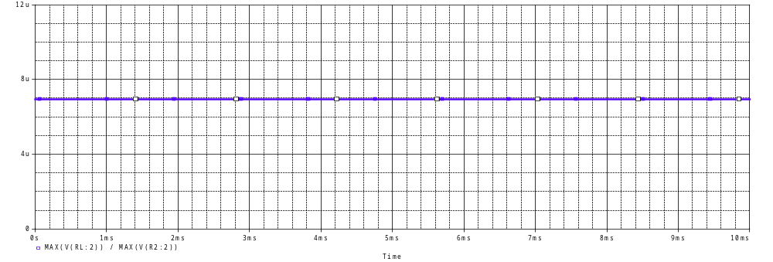
First Stage Voltage Gain (MAX(V(C2:2)) / - MAX(V(V2:+))) = 20.744k
